「第３次大阪府子ども読書活動推進計画」（概要）

基本方針及び具体的な方策

第３次大阪府子ども読書活動推進計画とは

**「子どもの読書活動の推進に関する法律」（H13）に基づき、概ね５年間（H28-32年度）にわたる施策の基本的方針、推進のための指標と具体的な方策を明らかにするもの。**



第２次計画の主な成果と課題

※図表番号は計画本文中のもの。

**１　大阪府の「読書が好き」な子どもの割合はこの５年間で改善し、全国平均との差は縮まる傾向にある。しかし、中学生、高校生と年齢があがるに従って読書離れが進んでおり（図表9、11参照）、特に中高生に対する読書活動推進の取組みが必要である。**

読書が好きと答えた小学6年生（大阪府及び全国）の割合に関する平成20年から平成27年までの経年比較グラフです。
対象、小学6年生、中学3年生


**２　子どもの読書活動について保護者に働きかけを行う幼稚園・保育所等や、読書活動ボランティアと連携して読み聞かせを行う小学校は増えた（図表14、16参照）ものの、乳幼児期や小学校低学年の頃に読み聞かせをしてもらっていない子どもが相当数いる（就学前：15％、小学校低学年：50％）ことから、多様な場で子どもへの読み聞かせを行う機会を拡大することが必要である。**

**３　子ども読書活動推進計画を策定している府内市町村は５年前に比べ３市増えて34市町になったものの、９市町村が未策定である（図表８参照）。未策定や計画期間が終了した市町村においては、計画の策定・改訂を進め、府・市町村それぞれが計画的に子ども読書活動を進めていくことが必要である。**

　【子どもの読書活動の大切さ】

・感性を磨き、「豊かな心」を育む

・言葉を学び、知識を獲得し、思考を深化し、創造する力や表現力を磨き、更なる知的探究心を  
育む

・必要な情報を主体的に収集・判断・表現・処理・創造し、受け手の状況などを踏まえて発信・  
伝達できる情報活用能力を身に付ける

・生涯を通じて自発的に学び続けようとする習慣を身に付ける

・読書好きであるかどうかは学力の様々な部分と強い関連

子どもの読書活動推進の意義

**子どもの読書活動は、子どもが人生を豊かにし、**

**より深く、主体的に生きる力を身につけていくうえで欠くことができないものである。**

　　　　９つの指標を設定（裏面参照）

取組みの指標

「第３次大阪府子ども読書活動推進計画」（概要）別紙

図表８　府内市町村の子ども読書活動推進計画の策定状況

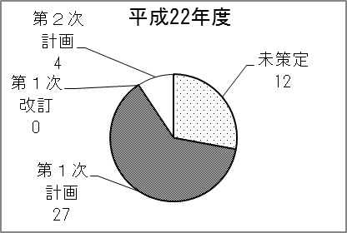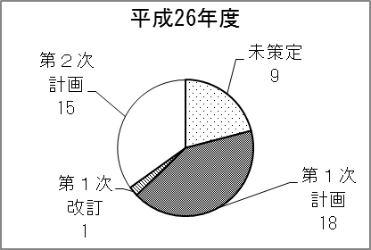

図表９　本が好きな子どもの割合　　　　　　　　　　　　　　　図表11　児童・生徒の読書状況

平日を含めて少しでも本を読む児童・生徒と、まったく本を読まない子どもの割合
対象、小学6年生、中学3年生、高校3年生読書が好きと答えた子どもの割合
対象、小学6年生、中学3年生

図表10　本を好きでない理由（複数回答）

子どもが本を好きでない理由
対象、小学6年生、中学3年生、高校3年生

図表14　読書活動ボランティアと連携している学校、教育・保育施設の割合

|  |  |  |  |  |  |  |  |  |  |  |  |
| --- | --- | --- | --- | --- | --- | --- | --- | --- | --- | --- | --- |
|  | 保育所 | | 幼稚園 | | 小学校 | | 中学校 | | 高等学校 | | 支援学校 |
| 公立 | 私立 | 公立 | 国立・私立 | 公立 | 国立・私立 | 公立 | 国立・私立 | 公立 | 国立・私立 | 国立・公立 |
| 平成26年度 | 59.3％ | 23.6％ | 67.6％ | 12.6％ | 86.5％ | 58.8％ | 48.7％ | 3.8％ | 16.4％ | 1.3％ | 35.6％ |
| 平成21年度 | 45.4％ | 20.7％ | 51.8％ | 8.3％ | 78.0％ | 25.0％ | 13.0％ | 8.8％ | 1.8％ | 8.8％ | 25.0％ |

図表16　保護者に対して取組みを行っている教育・保育施設の割合

|  |  |  |  |  |
| --- | --- | --- | --- | --- |
|  | 保育所 | | 幼稚園 | |
| 公立 | 私立 | 公立 | 国立・私立 |
| 平成26年度 | 95.5％ | 81.6％ | 95.1％ | 68.0％ |
| 平成21年度 | 82.1％ | 73.0％ | 75.1％ | 57.9％ |

＜出典＞

　図表８　　　　　　　「子ども読書活動推進計画策定状況調査」（文部科学省　平成22、26年度）

　図表９～11、14、16　「子どもの読書活動推進の取組み等調査」（大阪府教育委員会　平成27年３月～６月）

学校教育指導主管部課長会議：資料●―１